Especificaciones Técnicas de Adquisición

- Se requiere compra de Visicooler
Según las siguientes especificaciones:

Cantidad | Artículo
1 | 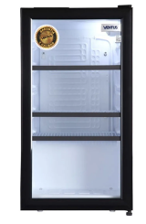  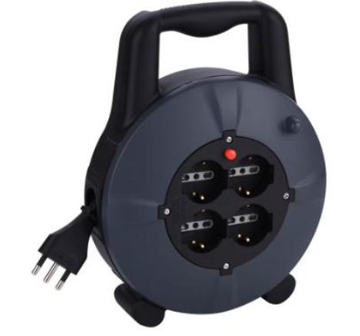  Visicooler de laboratorio  - Capacidad 100 litros aprox.  - Temperatura controlada  entre 2°C-12°C  - Refrigeración de alta estabilidad  térmica  - Control digital de temperatura  - Iluminación interior  - Puerta vidrio alta visibilidad  - Estantes ajustables  - Alimentación de 220 V  - Capacidad de funcionamiento  continuo

La propuesta del oferente deberá cumplir con todos los requerimientos informados en este documento. En caso de que la oferta presentada no se ajuste a lo indicado, la oferta podrá ser declarada inadmisible.

**Monto Total estimado para la contratación (Iva incluido): $170.000.-

Criterios de Evaluación:
- Oferta Económica – 30%

$$Puntaje obtenido=\frac{Menor Precio Ofertado por los oferentes }{Precio Ofertado por el oferente}*100$$

- Cumplimiento de los requisitos – 40%
Los bienes y servicios: | Puntaje | Detalle
Ofrece producto con todas las características requeridas | 100 | El proveedor tendrá el deber de entregar una cotización formal (documento adjuntado en la postulación) indicando características de lo ofertado. En caso de no recibir cotización formal, la postulación se declarará inadmisible.
Ofrece producto que no cumple con alguna o varias características solicitadas. | 25
No entrega una cotización formal (documento adjuntado). | INADMISIBLE

3.- Plazo de entrega – 30%
Para este criterio se considerará el plazo máximo de entrega de los productos ofertados indicado por los oferentes una vez emitida la orden de compra.

$$Puntaje obtenido=\frac{N° mínimo de días Ofertado por los oferentes }{N° días Ofertado por el oferente}*100$$

**ENTREGAR TODA LA INFORMACIÓN NECESARIA DE RESPALDO PARA SU MEJOR EVALUACIÓN DE ACUERDO A CRITERIOS INDICADOS DE LO CONTRARIO SE EVALUARÁ CON EL MENOR PUNTAJE.
SE DEBE ADJUNTAR COTIZACIÓN FORMAL DE LO CONTRARIO SE DEJA INADMISIBLE.

